**森林火险气象等级预报**

2024年12月30日

**湖南省气象台 签发：陈静静**

一、未来三天天气预报

**12月30日至1月1日受槽后偏北气流影响，省内以多云间晴天为主，2日受冷空气影响，湘西北阴天有小雨，风力加大至4～5级，局地阵风7级。具体预报：**

**今天晚上到明天白天**，多云间晴天；北风2～3级；最低气温湘北2～4℃，其他地区4～6℃；最高气温湘南16～18℃，其他地区14～16℃。

**12月31日晚上到1月1日白天**，多云间晴天；北风2～3级；最低气温湘北2～4℃，其他地区4～6℃；最高气温湘西、湘北14～16℃，其他地区17～19℃。

**1月1日晚上到1月2日白天**，湘西北阴天有小雨，其他地区阴天间多云；北风4～5级，局地阵风7级；最低气温5～7℃；最高气温湘南18～20℃，其他地区12～14℃。

二、未来三天森林火险气象等级预报

**31日**，衡阳（衡山）、常德（市区、安乡）、株洲（市区、攸县、炎陵）、益阳（南县）、湘潭（湘乡）、长沙（市区、长沙县）、郴州（安仁、桂东、桂阳、嘉禾、宜章、临武、汝城）、永州（冷水滩、东安、道县、宁远、江永、江华）、岳阳（华容、平江）、怀化（辰溪、靖州）森林火险气象等级高（4级），湘西州（全境）、张家界（全境）、衡阳（市区、衡东、祁东、衡阳县、常宁、衡南、耒阳）、株洲（醴陵、茶陵）、益阳（市区、桃江、安化、沅江）、长沙（宁乡、浏阳）、永州（零陵、祁阳、双牌、新田）、岳阳（市区、岳阳县、临湘、湘阴、汨罗）、邵阳（市区、隆回、新邵、邵东、绥宁、武冈、城步、邵阳县）、常德（石门、澧县、津市、临澧、桃源、汉寿）、湘潭（市区、韶山、湘潭县）、娄底（冷水江、涟源、双峰）、郴州（市区、永兴、资兴）、怀化（市区、麻阳、新晃、芷江、中方、溆浦、洪江、会同、通道）森林火险气象等级较高（3级），其他地区森林火险气象等级较低。（图1)

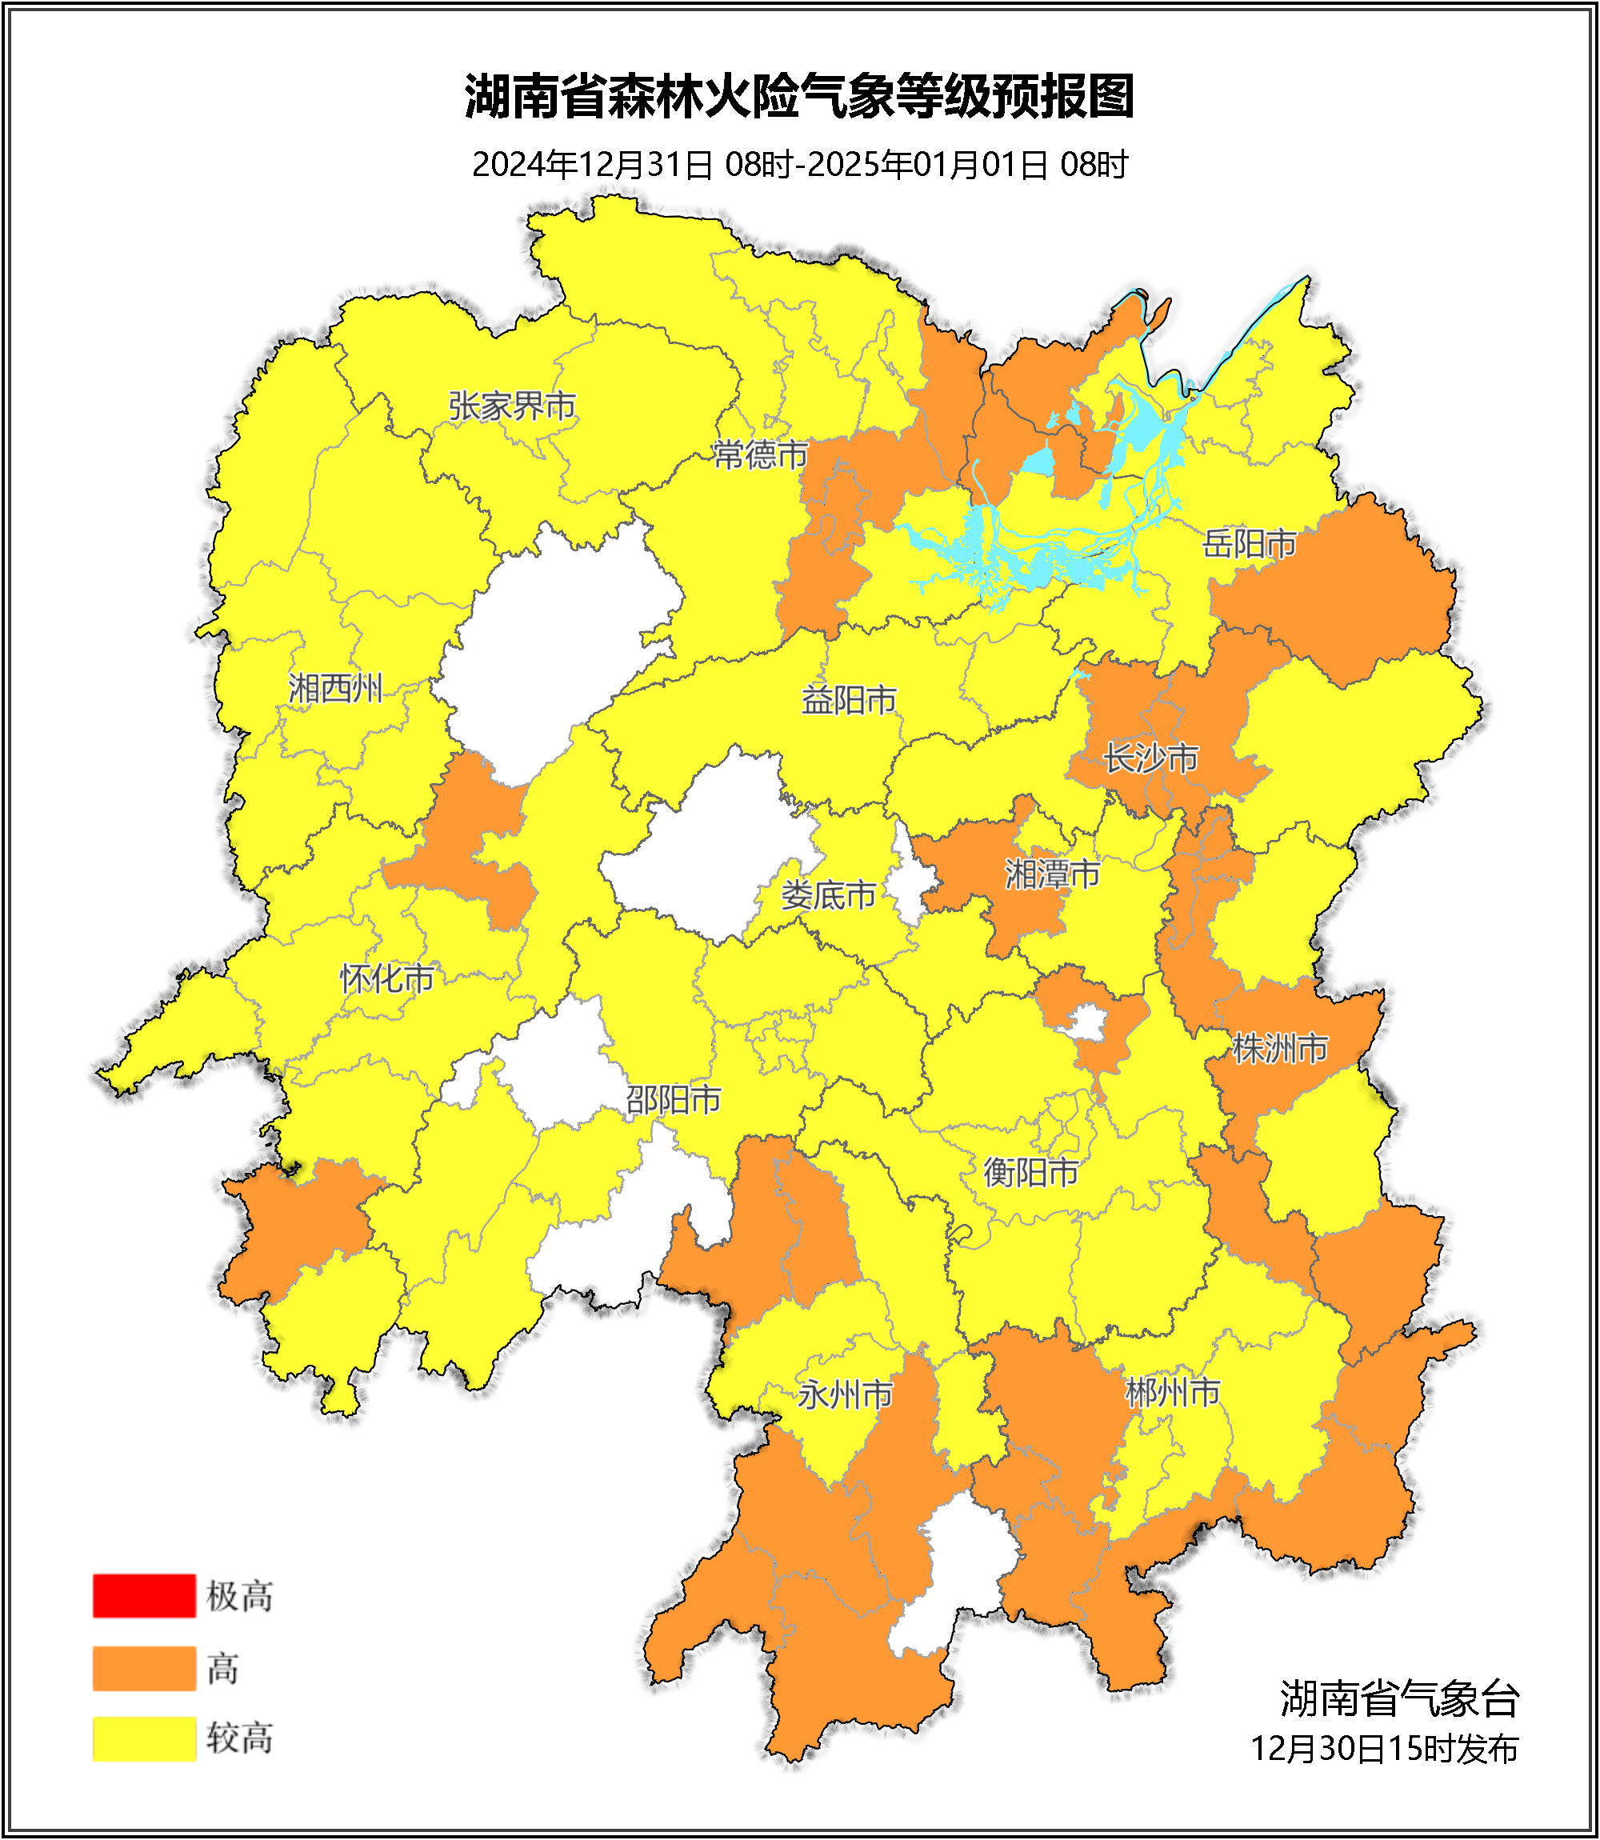

**图1 湖南森林火险气象等级预报（12月31日）**

**2025年01月01日**，株洲（炎陵）、益阳（沅江）、郴州（市区、桂东、桂阳、嘉禾、宜章、临武、汝城）、永州（东安、道县、宁远、江永、江华）森林火险气象等级高（4级），湘西州（全境）、湘潭（全境）、常德（全境）、长沙（全境）、张家界（全境）、衡阳（市区、衡山、衡东、祁东、衡阳县、常宁、衡南、耒阳）、株洲（市区、攸县、醴陵、茶陵）、益阳（市区、南县、桃江、安化）、永州（市区、祁阳、双牌、新田）、岳阳（华容、临湘、湘阴、汨罗、平江）、邵阳（市区、隆回、新邵、邵东、绥宁、武冈、城步、邵阳县）、娄底（冷水江、涟源、双峰）、郴州（安仁、永兴、资兴）、怀化（市区、辰溪、麻阳、新晃、芷江、中方、溆浦、洪江、靖州、会同、通道）森林火险气象等级较高（3级），其他地区森林火险气象等级较低。（图2)

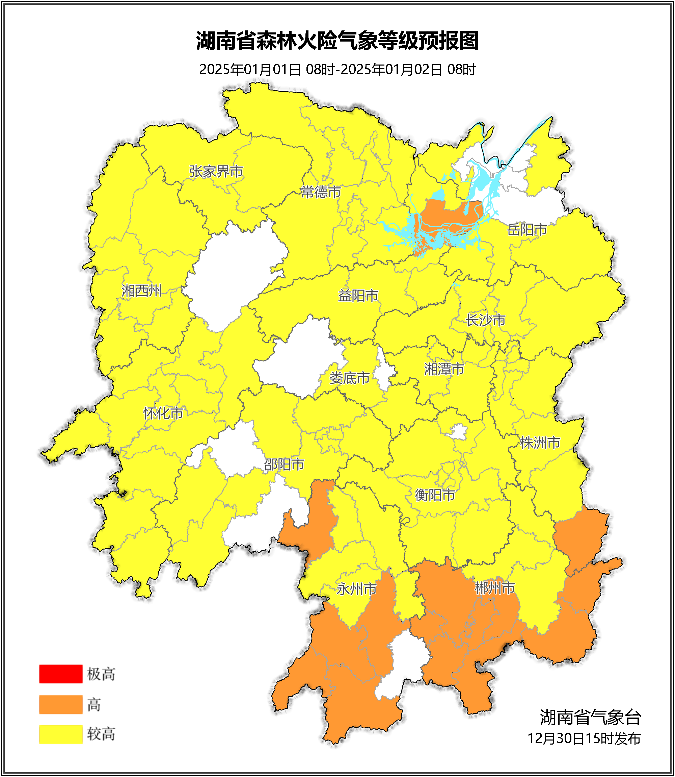

**图2 湖南森林火险气象等级预报（01月01日）**

**2025年01月02日**，衡阳（祁东）、郴州（桂阳、嘉禾、宜章、临武、资兴）、永州（东安、道县、宁远、江永、新田、江华）森林火险气象等级高（4级），长沙（全境）、湘潭（全境）、株洲（全境）、衡阳（市区、衡山、衡东、衡阳县、常宁、衡南、耒阳）、益阳（市区、安化）、湘西州（凤凰）、娄底（冷水江、涟源、双峰）、郴州（市区、安仁、永兴、桂东、汝城）、永州（市区、祁阳、双牌、蓝山）、岳阳（湘阴、平江）、邵阳（市区、隆回、新邵、邵东、绥宁、武冈、城步、邵阳县）、怀化（市区、辰溪、麻阳、新晃、芷江、中方、溆浦、洪江、靖州、会同、通道）森林火险气象等级较高（3级），其他地区森林火险气象等级较低。（图3)

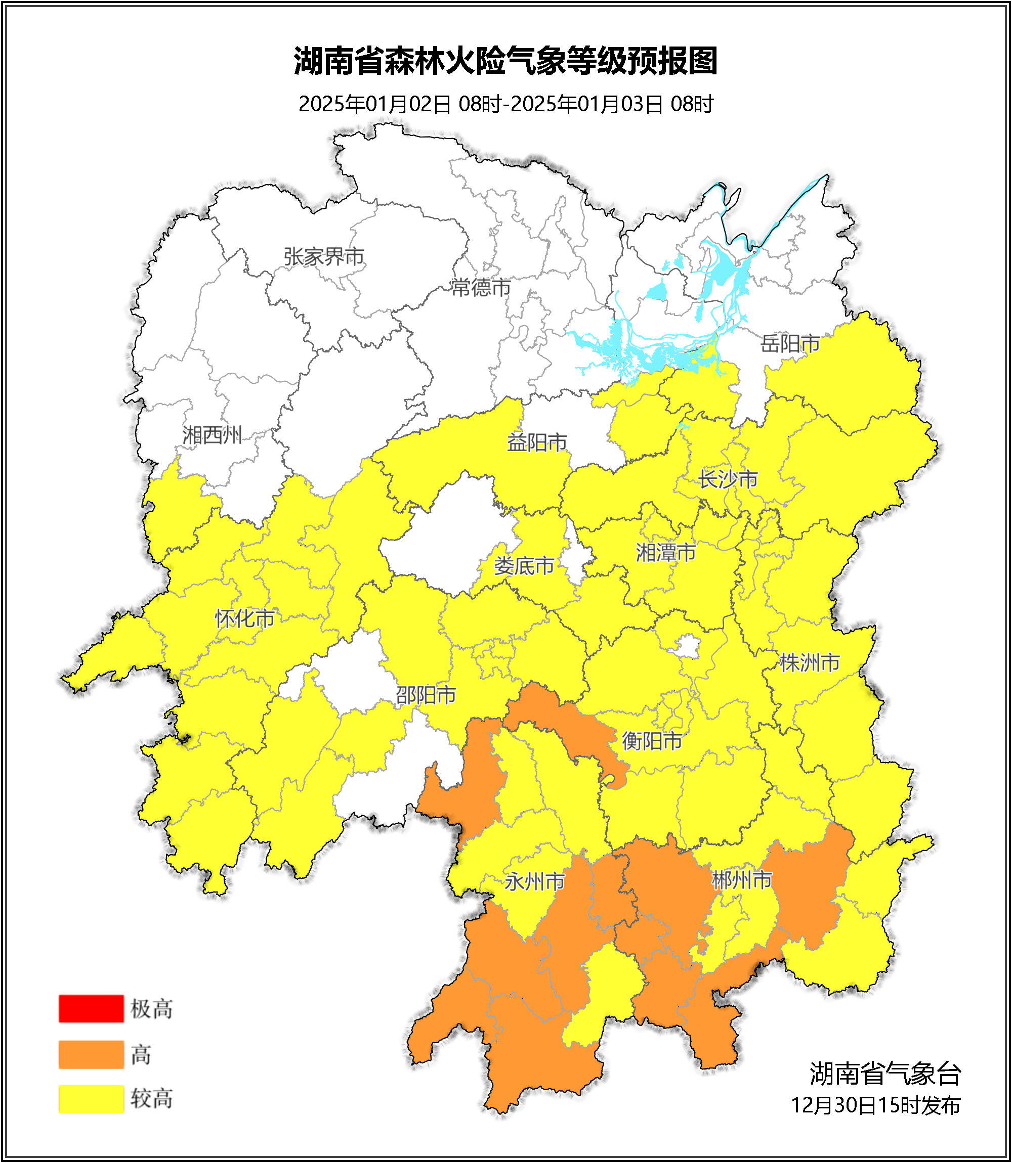

**图3 湖南森林火险气象等级预报（01月02日）**

三、关注与建议

未来三天，全省大部分地区森林火险气象等级偏高，请关注天气变化，加强森林防火。

湖南省气象台